展愛隊第39期(113年)幹部團
113年02月幹部會議資料
日期：113年02月17日(六)
時間：17:00~18:30
地點：家扶中心
器材需求：電腦或手機(可上網)。

指導老師 | 林冠惟
隊長 | 潘志群
副隊長 | 謝閔宇
司庫 | 李惠如
顧問 | 李素卿
文書組組長 | 廖淑敏
展一組組長 | 黃淑貞 | 展一組副組長 | 賴嘉彬
展二組組長 | 田鳳英 | 展二組副組長 | 周聿家
展三組組長 | 林巧雯 | 展三組副組長 | 陳子鈴

請假名單：
李惠如、黃淑貞、田鳳英、周聿家
未請假未到：
潘志群、陳子鈴、賴嘉彬
討論事項
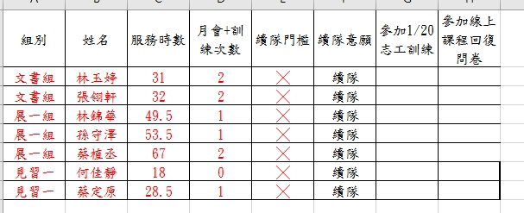
- 請幹部在2/28以前提醒未完成訓練時數的夥伴上網完成線上課程與問卷。

- 見習志工分組。展1組13人(戴銘宏-男、陳瑩芝-女)、展2組14人(楊善胤-男)、展3組14人(蘇沛晴-女)

- 展二組組長由王志誠接任，副組長為田鳳英、周聿家，田鳳英任期至2月底。
- 1月26日(五) 拉拉門劇團-兒少托育
- 2月3日(六) 春聯義賣
督導很有經驗有帶吹風機，成果很好。
- 2月17日(六) 二月份月例會暨新春團拜
- 2月18-21日 台中燈會兒保宣導與義賣
- 3月16日(六) 三月份月例會企畫書討論
可可夜總會小劇場：
1、小幫手3位，月底提供時數由文書組登入時數
- 創意氣球班企畫書討論
提供2位協助伙伴人員。
時間隔週週二19:00-20:30，連3個月共6堂課。
服務對象：親子、社區報名

- 4月28日(日) 兒保組親子旅遊關主與兒保宣導
籌備會日期：3/16(六)4/20(六)時間17:00-18:00
- 4月28日(日) 兒保組親子旅遊關主與兒保宣導(攝影)
籌備會日期： 4/20(六)時間17:00-18:00
- 7月17日(三) ~ 7月19日(五) 第40屆維他露文化之旅→冠惟再到群組招募宣傳，再由隊長遴選4名參與夥伴, 2月底名單出來，籌備會日期還未決定

